Υπολογιστικη νοημοσυνη

  - ΕΡΓΑΣΙΑ 3: ΑΣΑΦΗ ΣΥΣΤΗΜΑΤΑ

Ιατρού Κωνσταντίνος 58071
Άσκηση 1 (Cruise Control)

Πίνακας
περιεχομένων
Α. Εισαγωγή 2
Β. Αλγόριθμος Επίλυσης 3
Γ. Σημειώσεις 18

Α. ΕΙΣΑΓΩΓΗ
Στα πλαίσια της δεύτερης εργασίας ζητείται να σχεδιαστεί ένα σύστημα ασαφούς λογικής το οποίο έχοντας ως εισόδους την ταχύτητα και την επιτάχυνση ενός αυτοκινήτου θα προσπαθήσει να σταθεροποιήσει την πορεία του αυτοκινήτου στα 120 km/h.
Οι δύο είσοδοι θα καθορίζουν την δύναμη που θα δέχεται το αυτοκίνητο από τα μηχανικά μέρη του αυτοκινήτου, τα οποία στην ουσία θα επηρεάζουν την επιτάχυνση και η επιτάχυνση στην ουσία θα επηρεάζει την ταχύτητα.
Η δύναμη που θα ασκούν τα μηχανικά μέρη θα παίρνει τιμές από -0.5 (φρένο) έως 0.5 (γκάζι).

Β. ΕΠΙΛΥΣΗ
Γράφουμε στο command window την εντολή:
>> fuzzy
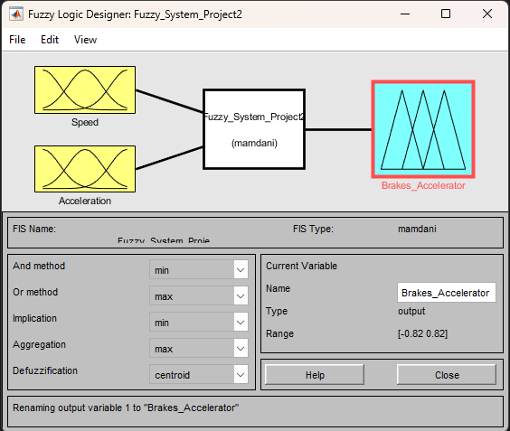
Και ανοίγει το παράθυρο Fuzzy Logic Designer στο οποίο ορίζουμε ότι το σύστημα θα έχει 2 εισόδους, την ταχύτητα (Speed) και την επιτάχυνση (Acceleration). Σε αυτές θα εφαρμόζεται ένα σετ κανόνων και με βάσει αυτό θα υπολογίζεται η έξοδος του ασαφούς συστήματος η οποία θα κυμαίνεται από -0.5 έως 0.5.

Στην συνέχεια επιλέγουμε κάθε μεταβλητή ξεχωριστά και τις χωρίζουμε σε διαστήματα με κάποιος συναρτήσεις συμμετοχής.

1. Speed:
Ορίζουμε το διάστημα των ταχυτήτων από 0 έως 300 km/h και το χωρίζουμε σε 3 υποδιαστήματα:
- Αργό (Slow)
- Μεσαίο (Medium)
- Γρήγορο (Fast)
Για το αργό και το γρήγορο χρησιμοποιήθηκε η συνάρτηση συμμετοχής gauss2mf ενώ για το μεσαίο η gaussmf.
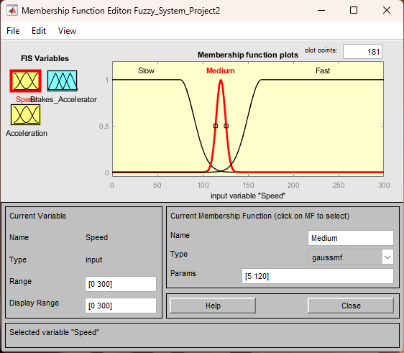
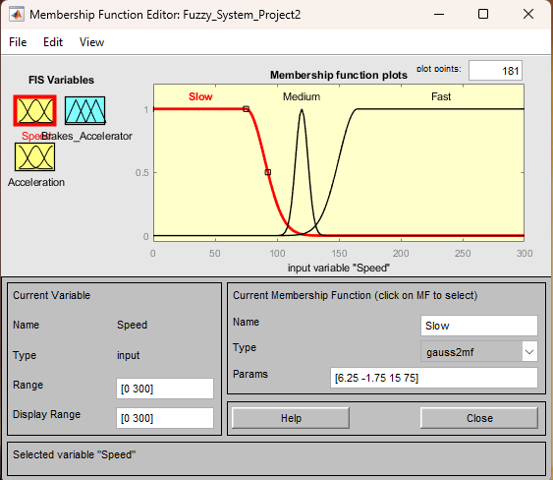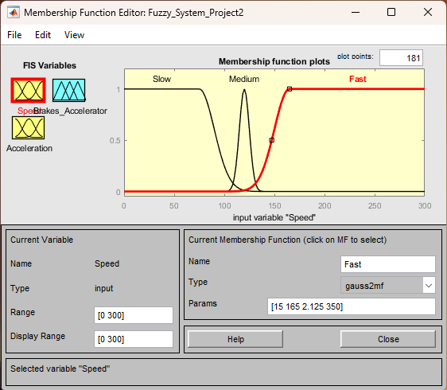

2. Acceleration:
Εδώ ορίζουμε ένα διάστημα από -3.5 m/s² έως 5 m/s² , το οποίο μεταφράζεται σε επιτάχυνση από -12.6 km/h*s έως 18 km/h*s. Επέλεξα αυτές τις τιμές για να μην γίνεται υπερβολικά απότομη αύξηση και μείωση της ταχύτητας, αλλά να μην γίνεται ούτε υπερβολικά αργή αύξηση της ταχύτητας όταν είναι ξεκινάει από μια πολύ χαμηλή ταχύτητα. Από την άλλη αν η αρχική ταχύτητα είναι πολύ υψηλή να μειωθεί αρκετά γρήγορα.
Χωρίζουμε και πάλι σε 3 υποδιαστήματα:
- Αρνητική επιτάχυνση (Negative)
- Μηδενική επιτάχυνση (Zero)
- Θετική επιτάχυνση (Positive)
Οι συναρτήσεις συμμετοχής που χρησιμοποιήθηκαν ήταν η gauss2mf για την αρνητική και για την θετική επιτάχυνση και η gaussmf για την μηδενική επιτάχυνση.
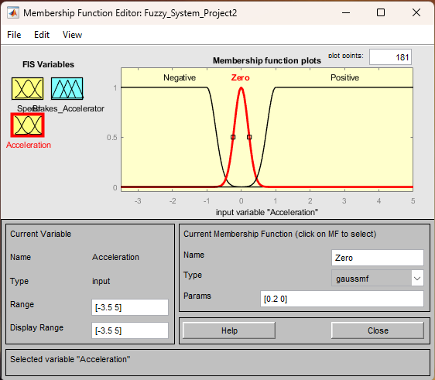
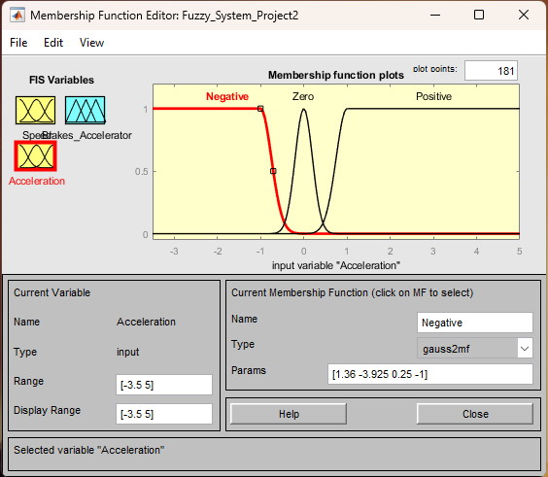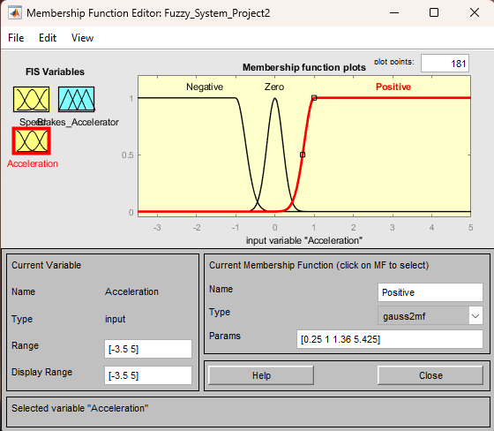

3. Break_Accelerator:
Ορίζουμε το διάστημα της δύναμης των μηχανικών μερών από -0.853 έως 0.853. Αυτές οι τιμές επιλέχθηκαν μετά από δοκιμές έτσι ώστε οι έξοδοι που θα δίνει το σύστημα να είναι από -0.5 έως 0.5.
Χώρισα και πάλι το διάστημα σε 3 υποδιαστήματα:
- Φρένο (Break)
- Τίποτα
- Γκάζι (Accelerate)
Οι συναρτήσεις συμμετοχής που χρησιμοποιήθηκαν ήταν η gauss2mf για τo φρενάρισμα και για το γκάζι και η gaussmf για το να μην κάνει τίποτα.
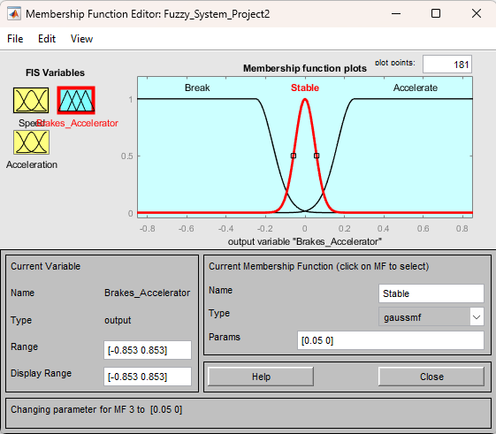
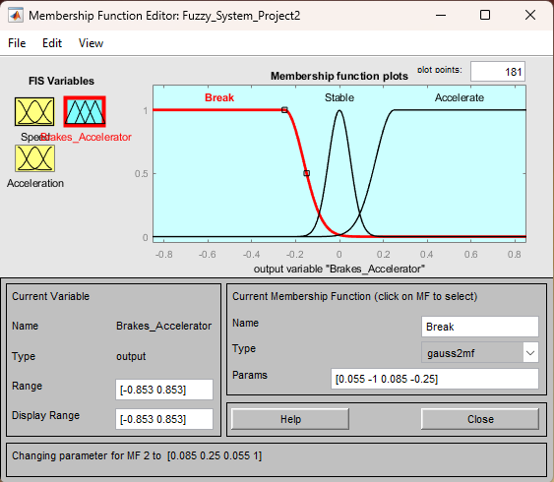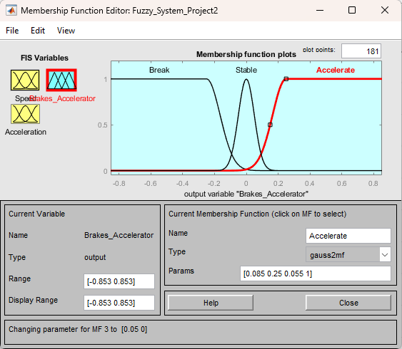

4. Rules:
Οι κανόνες που ορίστηκαν είναι οι παρακάτω:
- Αν η ταχύτητα είναι στο διάστημα του αργού τότε πάτα γκάζι.
- Αν η ταχύτητα είναι στο διάστημα του γρήγορου τότε πάτα φρένο.
- Αν η ταχύτητα είναι στο μεσαίο διάστημα και η επιτάχυνση είναι θετική, τότε πάτα φρένο.
- Αν η ταχύτητα είναι στο μεσαίο διάστημα και η επιτάχυνση είναι αρνητική, τότε πάτα φρένο.
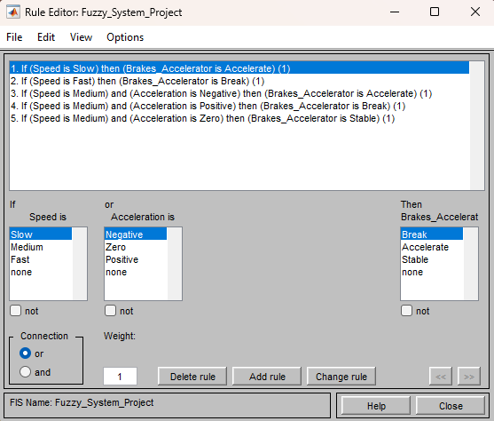
- Αν η ταχύτητα είναι στο μεσαίο διάστημα και η επιτάχυνση είναι μηδενική τότε μην κάνει τίποτα.

Απεικόνιση εφαρμογής των κανόνων:
- Όταν η ταχύτητα είναι στο μεσαίο επίπεδο που είναι και το επιθυμητό, ανάλογα με την επιτάχυνση έχουμε διαφορετική έξοδο:
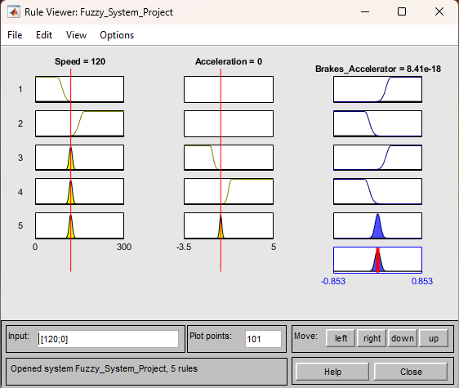
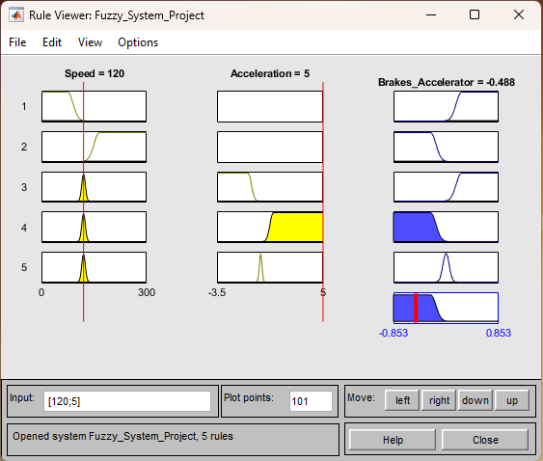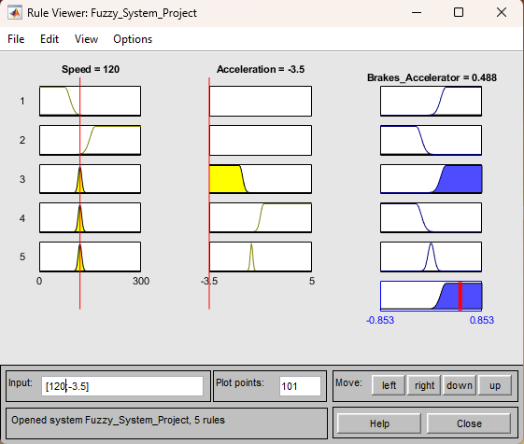

- Όταν η ταχύτητα είναι στο αργό υποδιάστημα, ανεξάρτητα από την τιμή της επιτάχυνσης, το γκάζι θα ασκεί δύναμη για να αυξηθεί η επιτάχυνση (μέχρι τα ορισμένα όρια) και συνεπώς ταχύτητα του αυτοκινήτου μέχρι την επιθυμητή στάθμη:
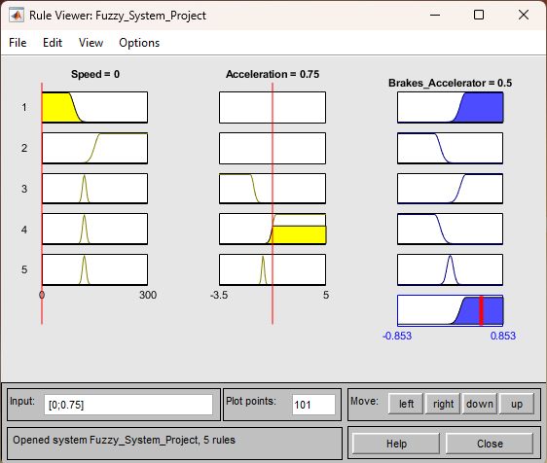
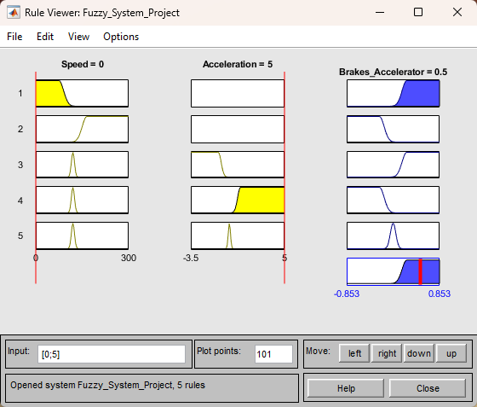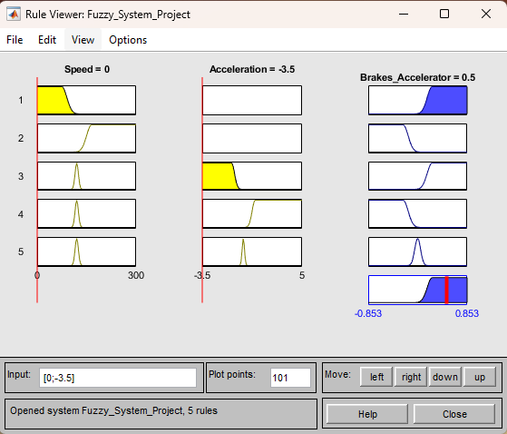

- Με παρόμοιο τρόπο συμπεριφέρεται η έξοδος για μεγάλες τιμές ταχύτητας:
